5.3.2 Die UdSSR in den 60ern, 70ern und 80ern

Allgemeines
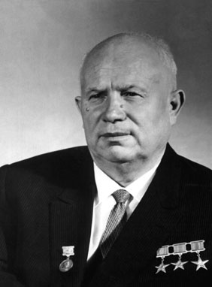
Nachdem Stalin 1953 gestorben war, führte Nikita Chruschtschow die UdSSR in die Phase der Entstalinisierung, d.h. Terror wurde abgeschafft, Verbrechen aufgedeckt, der Personenkult beendet und Kunst wie Literatur liberalisiert. Durch diese Reformen aber stellten mehrere Ostblockstaaten die Führungsrolle der UdSSR in Frage. Dem politischen Bruch mit China folgten Aufstände in der DDR (1953 – vgl. 17. Juni) und Ungarn (1956 – vgl. Imre Nagy), die jedoch gewaltsam niedergeschlagen wurden. Nachdem auch Chruschtschows Versuche, die festgefahrene Planwirtschaft zu reformieren, scheiterten, wurde er 1964 als Generalsekretär der KPdSU abgelöst.

Die 1960er Jahre
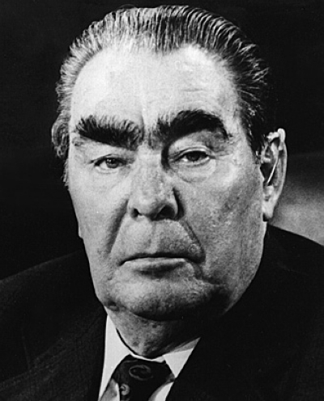
Außenpolitisch war das Jahrzehnt von der Kubakrise und dem dadurch neu definierten Verhältnis zu den USA dominiert: ein Gegensatz zwischen politischer Entspannung und militärischer Aufrüstung. Innenpolitisch hielt mit dem neuen Parteichef Leonid Breschnew der Neostalinismus Einzug, d.h. eingeschränkte Meinungsfreiheit, willkürliche Verhaftungen, staatliche Allmacht. Bis zum Ende der Sowjetunion dominierten nun Nomenklatura, Kommandowirtschaft und Zentralismus. Die Rolle der UdSSR als Gegenpol zu den USA und als Führungsmacht des kommunistischen Ostblocks machte Breschnew in seiner Doktrin von 1968 unmissverständlich deutlich, als er die Souveränität der Einzelstaaten durch die Interessen der Sowjetunion begrenzt sah, und militärische Interventionen zur Aufrechterhaltung der sozialistischen Gemeinschaft legitimierte. Eindringlichstes Beispiel dafür ist der Prager-Frühling, als im August 1968 der Demokratisierungskurs der tschechoslowakischen Regierung unter Alexander Dubcek durch einen militärischen Einmarsch fünf Warschauer Pakt Staaten abrupt beendet wurde. Die 1960er Jahre brachten für die Sowjetunion eine Phase der Stagnation in Politik, Wirtschaft und Kultur.

Die 1970er Jahre
Die 70er Jahre standen im Zeichen des fortgeführten Entspannungsprozesses der Supermächte mit dem Schwerpunkt Europa. Nach dem Aufflammen der Kriegsgefahr durch die Niederwerfung des Prager Frühlings 1968 zielte die sowjetische Außenpolitik auf ein Vertragswerk, mit dem die friedliche Lösung zwischenstaatlicher Konflikte sowie der Status Quo der Staatenkonstellation in Europa gesichert werden sollten:
- 1970 – Vertrag mit der BRD über die Grenzen zur DDR;
- 1971 – Viermächteabkommen (USA, UdSSR, F, GB) über West-Berlin;
- 1972 – SALT I Verträge mit den USA zur atomaren Abrüstung (SALT II 1979);
- 1975 – Schlussakte von Helsinki mit Vereinbarungen über Menschenrechte sowie die Zusammenarbeit in Wirtschaft, Wissenschaft, Technik und Sicherheitsfragen (KSZE).

Die 1980er Jahre
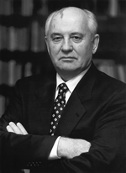
Ende 1979 brachte der NATO-Doppelbeschluss über eine Modernisierung der amerikanischen Atomwaffen in Europa vorerst eine Abkühlung der sowjetisch-amerikanischen Beziehungen. Unter dem Aspekt des sich wieder verschärfenden Kalten Kriegs folgte für die UdSSR das militärische Fiasko Afghanistan. Um eine amerikanische Einflussnahme im labilen Afghanistan und damit einen Pro-USA-Staat an der eigenen Grenze zu verhindern, marschierten sowjetische Streitkräfte im Dezember 1979 zur Unterstützung einer kommunistisch orientierten Regierung in Afghanistan ein. Am Höhepunkt des Krieges waren über 100.000 sowjetische Soldaten im Einsatz. Dem Widerstand der islamistischen Mudschahedin, die von den USA und zahlreichen arabischen Staaten Militärhilfe erhielten, mussten die Sowjets schließlich weichen. 1989 verließen die Russen das Land, wo fortan ein Bürgerkrieg tobte, aus dem 1996 die Mudschahedin-Gruppierung der Taliban als vermeintlicher Sieger hervorging.
An die Spitze des Kremls war nach dem Tod Breschnews und den kurzen Amtszeiten von Juri Antropow (1982-1984) und Konstantin Tschernenko (1984-1985) Michail Gorbatschow gewählt worden, der das überalterte Gesamtsystem zu reformieren versuchte. Am Ende folgten der Zusammenbruch und die Aufspaltung in Einzelstaaten.

